央行持续回笼中长期流动性，权益市场偏强，债市震荡走弱
——债市周评（2026年5月6日-5月9日）
摘要:
央行公开市场操作回笼流动性，但月初资金面仍宽松，银行融出意愿修复。DR001、R001、DR007、R007分别较节前变动-10.17、-14.92、-9.17、-9.91BP至1.22%、1.23%、1.30%、1.30%。公开市场操作方面，本周央行投放3540亿元，实现净回笼8651亿元。央行持续通过公开市场地量操作回笼流动性，体现出其引导资金利率回归中性的意图。机构资金供给方面，本周大型银行净融出规模逐步回升至4.2万亿元附近，但未恢复至节前水平。本周同业存单收益率小幅下行。本周1个月、6个月和1年期AAA同业存单收益率分别收于1.30%、1.40%、1.44%，较节前分别下行2.0BP、0.5BP、0.5BP。展望下周，预计资金面维持平稳格局。一是，下周公开市场资金回笼压力不大，预计影响较少。二是，下周尽管政府债净缴款规模较上周大幅增加，资金或有所波动，但税期未至且5月为信贷小月，预计流动性具备一定韧性。三是，尽管央行持续地量操作回笼流动性，但央行的态度是维持资金适度宽松而不是收紧资金。
4月进出口数据两位数高增，超市场预期。海关总署发布的2026年4月进出口数据显示，中国外贸整体呈现出超预期的回升态势。2026年4月，我国货物贸易进出口规模稳步扩大。以美元计价，4月当月出口金额为3594.4亿美元，同比增长14.1%（较上月回升11.6个百分点）；进口金额为2746.2亿美元，同比增长25.3%，连续两个月维持超20%的高增速长。春节因素扰动消退、去年同期基数低、中美关系趋缓、海外备货需求前置和AI投资热潮升温是拉动出口的主要原因。稳增长政策前置发力、AI投资热潮升温与原油价格推升是拉动进口的主要因素。
本周周初受中长期流动性回笼，权益市场走势偏强的影响，债市承压；周中在资金面实质宽松的支撑下，债市情绪快速修复，收益率回吐部分跌幅；周尾在强劲的进出口数据影响下，债市走弱。总体来看，债市震荡走弱，多数品种收益率小幅上行。相比节前，1年、3年、5年、10年、30年国债收益率分别上行2.51BP、1.52BP、0.70BP、1.97BP、3.00BP至1.19%、1.30%、1.49%、1.77%、2.25%； 1年和30年国开债收益率分别上行0.16BP、3.00BP至1.37%、2.38%，5年和10年国开债收益率分别小幅下行0.11BP、0.53BP至1.64%、1.83%。
展望后市，当前在不同力量相互作用下，债市或呈现较大波动的震荡格局。市场主要关注以下因素：一是资金面多空因素交织，资金面收敛的预期仍存，但本周来看，由于融资需求偏弱，资金继续保持宽松。需密切关注央行调控态度和公开市场操作的边际变化。二是宏观数据的多空验证，信贷、社融表现与通胀回暖预期将形成多空交织。三是5月超长期特别国债放量发行或带来政府债供给压力，机构对特别国债的承接力还有待考证。
一、央行公开市场操作回笼流动性，但月初资金面仍宽松，银行融出意愿修复
央行公开市场操作回笼流动性，但月初资金面仍宽松，银行融出意愿修复。DR001、R001、DR007、R007分别较节前变动-10.17、-14.92、-9.17、-9.91BP至1.22%、1.23%、1.30%、1.30%。本周，资金面在周初受到买断式逆回购大幅缩量的影响而有所偏紧，周内随着银行融出意愿修复，资金利率逐日下行，资金面逐步回归到均衡偏松的格局。公开市场操作方面，本周央行投放3540亿元（含逆回购540亿元，买断式逆回购3000亿元），逆回购到期回笼4191亿元，买断式逆回购到期8000亿元，实现净回笼8651亿元。央行持续通过公开市场地量操作回笼流动性，体现出其引导资金利率回归中性的意图。机构资金供给方面，银行融出意愿修复，本周大型银行净融出规模逐步回升至4.2万亿元附近，但未恢复至节前水平。货币市场基金融出保持积极但有所回落。
本周同业存单收益率小幅下行。同业存单一级市场方面，本周加权发行利率为1.44%，较前一周上行1.4BP；本周发行量为3226.4亿元，到期量为5498.6亿元，净融资规模为-2272.2亿元，净融资规模较上周有所减少。二级市场方面，本周1个月、6个月和1年期AAA同业存单收益率分别收于1.30%、1.40%、1.44%，较节前分别下行2.0BP、0.5BP、0.5BP。
展望下周，预计资金面维持平稳格局。一是，下周公开市场合计到期1335亿元（逆回购到期535亿元，国库现金定存到期800亿元），资金回笼压力不大，预计影响较少。二是，下周政府债净缴款规模预计为3975亿元，尽管缴款规模较上周大幅增加，资金或有所波动，但5月为信贷小月，预计流动性具备一定韧性。三是，尽管央行持续地量操作回笼流动性，但通过金融时报的发文可看出，央行的态度仍是维持资金适度宽松而不是收紧资金面。故预计资金面维持平稳格局。
图1 近期资金利率走势
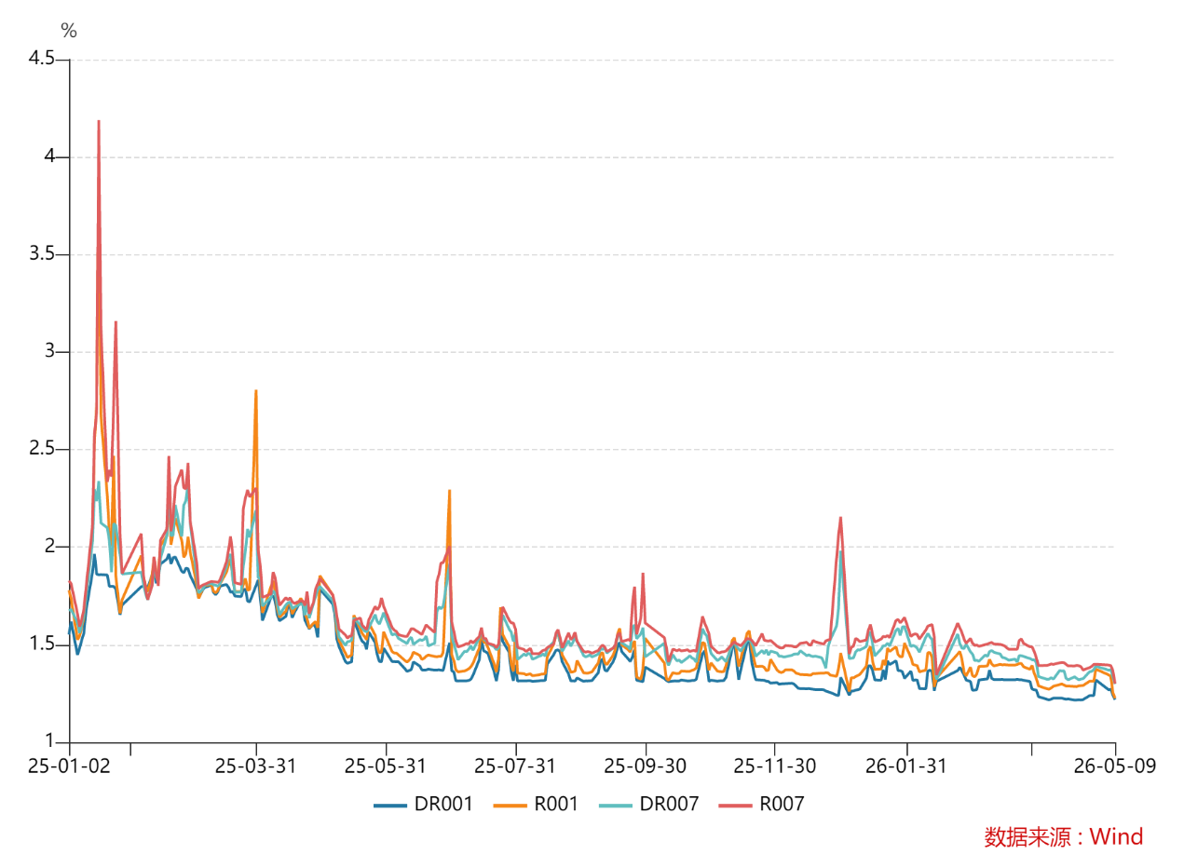
二、4月进出口数据两位数高增，超市场预期。
4月进出口数据两位数高增，超市场预期。5月9日，海关总署发布2026年4月进出口数据。数据两位数高增，这表明中国外贸整体呈现出超预期的回升态势。2026年4月，我国货物贸易进出口规模稳步扩大。以美元计价，4月当月出口金额为3594.4亿美元，同比增长14.1%（较上月回升11.6个百分点）；进口金额为2746.2亿美元，同比增长25.3%，连续两个月维持超20%的高增速长。
出口端，春节错位扰动因素全面消退后4月出口增速重回高增长态势。主要原因有：一是上年同期基数较低，以及今年美国对华关税下降带动出口有所修复，4月中国对美国出口同比增长达11.3%，时隔11个月首次转正。二是近期中东地缘局势趋紧，海外市场备货需求升温，对短期出口额具有一定的拉动作用。三是AI投资热潮拉动出口。AI投资热潮升温，芯片、电子产业链景气度上行，带动我国机电产品、高新技术产品等出口保持较高增速。4月机电产品和高新技术产品出口同比增长20.4%、39.3%，分别拉动出口12.3pct和9.3pct。细分产品上看，家用电器出口同比增加22.4%，集成电路出口数量达320.4亿个，同比增长3.8%。
进口端，4月进口额同比亦保持高增势头。进口高增主要受稳增长政策前置发力、AI投资热潮升温与原油价格推升的影响。一是，稳增长政策前置发力，特别是在大规模设备更新等政策推动下，国内实体经济对相关工业设备及上游中间品的进口需求出现实质性增加。二是，AI投资热潮亦拉动了国内对机电产品和高新技术产品的进口采购量。三是，近期中东地缘冲突引发国际原油价格快速上涨，显著推高了整体的进口金额总值。
三、本周在中长期流动性回笼、股市强劲反弹、资金面转松以及进出口数据重回高增的多空博弈下，债市震荡走弱。
一级发行方面，本周国债累计发行3800.2亿元，净发行1709.0亿元，未来一周计划发行国债4250.0亿元；本周政策性金融债累计发行240.0亿元，无到期，净融资额较上周有所减少；本周地方政府债累计发行586.9亿元，净发行150.4亿元，较上周有所减少，未来一周计划发行地方政府债1459.1亿元，较本周上升。
二级市场方面，本周周初受中长期流动性回笼，权益市场走势偏强、风险偏好抬升的影响，债市承压；周中在资金面实质宽松的支撑下，债市情绪快速修复，收益率回吐部分跌幅；周尾在强劲的进出口数据影响下，债市走弱。总体来看，债市震荡走弱，多数品种收益率小幅上行。相比节前，1年、3年、5年、10年、30年国债收益率分别上行2.51BP、1.52BP、0.70BP、1.97BP、3.00BP至1.19%、1.30%、1.49%、1.77%、2.25%； 1年和30年国开债收益率分别上行0.16BP、3.00BP至1.37%、2.38%，5年和10年国开债收益率分别小幅下行0.11BP、0.53BP至1.64%、1.83%。周三，债市收益率普遍上行：央行公开市场大额净回笼，叠加50年特别国债发行遇冷，现券走弱。同时受到股债跷跷板的影响，权益市场上涨，现券收益率普遍上行。全天各期限国债普遍上行0.75BP以上。周四，债市有所回暖：尽管今天央行继续回笼资金，但资金面有所好转，资金逐步转松，债市有所回暖。全天， 3Y期以上国债收益率小幅下行0.1-0.5BP；而中长端政金债则表现突出，普遍下行1BP以上。周五，债市窄幅震荡，超长端表现较弱：早盘资金宽松，债市情绪偏强。午后受到30年特别国债发行结果欠佳的影响，超长端收益率上行。全天看，30年国债活跃券收益率上行0.25BP。周六，债市整体偏弱：进出口贸易数据出炉，亮眼的数据对债市构成压制，债市整体走弱。全天来看， 10年和30年国债活跃券收益率分别下行0.20和0.40BP，收于1.76%和2.25%。本周总体来看，债市普遍震荡走弱，超长端收益率调整幅度更大。
展望后市，当前在不同力量相互作用下，债市或呈现较大波动的震荡格局。市场主要关注以下因素：一是资金面多空因素交织，资金面收敛的预期仍存，但本周来看，由于融资需求偏弱，资金继续保持宽松。需密切关注央行调控态度和公开市场操作的边际变化。二是宏观数据的多空验证，信贷、社融表现与通胀回暖预期将形成多空交织。三是5月超长期特别国债放量发行或带来政府债供给压力，机构对特别国债的承接力还有待考证。
图2 国债收益率期限结构
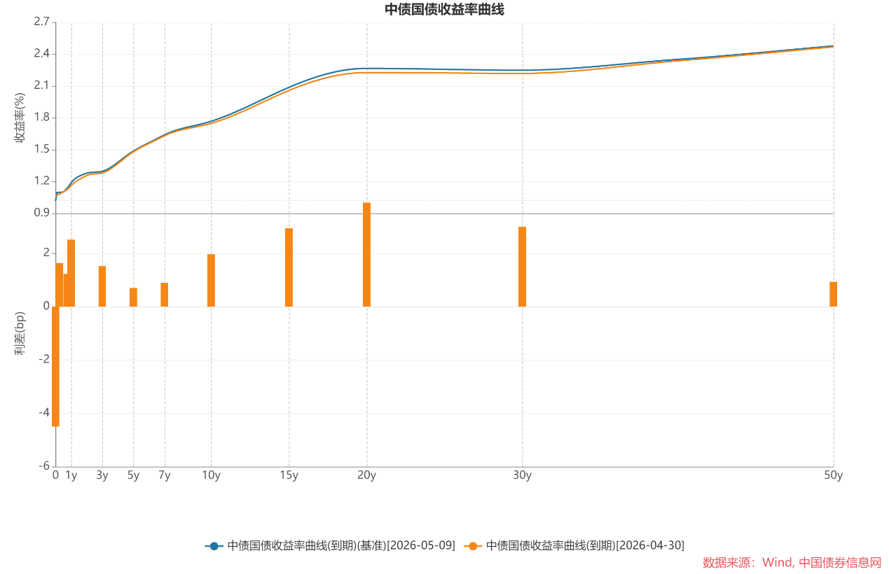
图3 国开债收益率期限结构
